Кал 10639/27

Праздничные Новогодние туры в Санкт-Петербурге

***«Рождество в Санкт-Петербурге для сборных групп» 2024 год***

***4 дня/3 ночи***

|  |  |  |
| --- | --- | --- |
|  |  |  |



|  |  |
| --- | --- |
| **1-й день** | Встреча на вокзале у вагона. Завтрак*.*  ***Автобусная обзорная экскурсия по городу. "Парадный Петербург", во время экскурсии туристы увидят основные достопримечательности - Невский проспект, Дворцовую площадь, Медный всадник, Сфинксы, Стрелку Васильевского острова и другие. Петропавловская крепость прогулка по территории***  ***Экскурсия в музей-макет «Петровская Акватория».***  ***Петровская Акватория ЗНАКОМСТВО С ПЕТЕРБУРГОМ НАЧИНАЕТСЯ ЗДЕСЬ "КАК НА РУСИ НОВЫЙ ГОД ВСТРЕЧАЛИ***  Размещение в гостинице.  Обед |
| **2-й день** | Завтрак.  ***Загородная автобусная экскурсия в Царское Село с экскурсией по Екатерининскому дворцу (Янтарная комната) и Екатерининскому парку***.  Обед Окончание в гостинице |
| **3-й день** | Завтрак. Пешеходный день***.***  ***Экскурсия в Кунсткамеру и Эрмитаж.***  Обед Окончание экскурсии в центре города |
| **4-й день** | Завтрак. Освобождение номеров***.***  ***Экскурсия в храм-памятник Спас- на-Крови, экскурсия в Исаакиевский собор.***  Обед Окончание обслуживания на вокзале. |

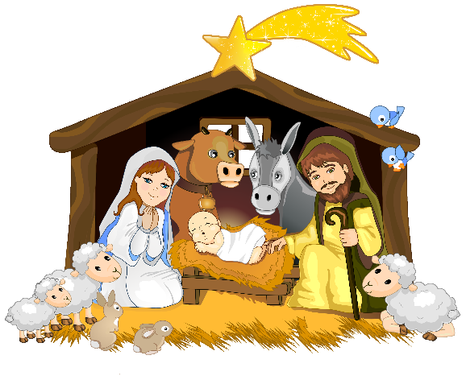

|  |  |  |
| --- | --- | --- |
| Гостиница | Кол-во | Цена |
| Москва | 30+3 | 16 195 |
| 40+4 | 15 437 |